Приложение №1
к Договору № _________
от ___ __________ 2018 г.

- НАИМЕНОВАНИЕ РАБОТЫ
Разработка проектной и рабочей документации по объекту «Реконструкция зданий, сооружений, инженерных коммуникаций Инновационно-производственного комплекса (ИПК) АУ «Технопарк - Мордовия», расположенного по адресу: Республика Мордовия, г. Саранск, ул. Лодыгина, д. 3. Система обеспечения технологическими газами».

- ЦЕЛЬ И НАЗНАЧЕНИЕ РАБОТЫ
Целью работы является проектирование системы обеспечения технологическими газами здания с кадастровым номером 13:23:1007035:35 (азот, аргон), здания с кадастровым номером 13:23:1007035:41 (аргон, азот, кислород, водород) Инновационно-производственного комплекса (ИПК) АУ «Технопарк - Мордовия».

- СОДЕРЖАНИЕ ПРОЕКТА
3.1 Проект должен включать в себя следующее:
3.1.1. Технологические газы:
- Настоящее Техническое задание;
- Пояснительная записка (или лист общих данных);
- Принципиальную схему газоснабжения;
- Планы прокладки трубопроводов;
- Аксонометрические схемы прокладки трубопроводов;
- Схемы крепления трубопроводов;
- Спецификация.
3.1.2. Эстакады:
- Пояснительная записка (или лист общих данных);
- Схема расположения проектируемых участков эстакады;
- Схемы расположения стоек и балок;
- Разрезы;
- Узлы соединений;
- Схемы фундаментов (при необходимости);
- Спецификация.

3.2 В данный проект не входит:
Выбор источников газоснабжения, фундаменты и навесы для источников, расчет возможности источников в связи с увеличением расходов, молниезащита источников и трубопроводов, система детектирования (система обнаружения утечки газов), система вентиляции, чистые помещения, система утилизации, электроснабжение источников и технологических установок, освещение, внутренняя связь, водообеспечение, канализация.

3.3 При проектировании должны быть выполнены требования следующих нормативных документов:

- «Правила по проектированию производства продуктов разделения воздуха» (СТО 002 099 64.01-2006);
- Система стандартов безопасности труда. «Оборудование, работающее с газообразным кислородом. Общие требования безопасности» (ГОСТ 12.2.052-81);
- Монтаж установок разделения воздуха и другого криогенного оборудования. Общие положения (ГОСТ 54892-2012);
- Федеральный Закон Российской Федерации №116 ФЗ «О промышленной безопасности на опасных производственных объектах» (ред. От 13.07.2015г.);
- ФНП в области промышленной безопасности ”Правила безопасности при получении, транспортировании, использовании расплавов черных и цветных металлов и сплавов на основе этих расплавов” Раздел V Требования безопасности при производстве и потреблении продуктов разделения воздуха (стр.260) Приказ № 656 от 30 декабря 2013г;
- Федеральная служба по экологическому, технологическому и атомному надзору Приказ от 28 ноября 2016 года №500 «Об утверждении Федеральных норм и правил в области промышленной безопасности «Правила безопасности при производстве и потреблении продуктов разделения воздуха»»;
- Трубопроводы технологические стальные. Требования к устройству и эксплуатации на взрывопожароопасных и химически опасных производствах. ГОСТ 32569-2013;
- Федеральные нормы и правила в области промышленной безопасности “Общие правила взрывобезопасности для взрывопожароопасных химических, нефтехимических и нефтеперерабатывающих производств” (приказ Федеральной службы по экологическому, технологическому и атомному надзору от 11.03.2012 №96);
- ПБ 03-598-03 Правила безопасности при производстве водорода методом электролиза воды;
- Руководство по безопасности «Рекомендации по устройству и безопасной эксплуатации технологических трубопроводов» Утверждено Приказом Федеральной службы по экологическому, технологическому и атомному надзору от 27.12.2012 №784;
- ГОСТ 5583-78 «Кислород газообразный технический и медицинский. Технические условия». Утвержден Государственным комитетом стандартов Совета Министров СССР от 26.05.1978г.;
- ГОСТ 9293-74 (ИСО 2435-73) Азот газообразный и жидкий. Технические условия (с Изменениями N 1, 2, 3);
- ГОСТ 10157-2016 Аргон газообразный и жидкий. Технические условия;
- ГОСТ 3242-79 «Соединения сварные. Методы контроля качества»;
- ВСН 10-83 Инструкция по проектированию трубопроводов газообразного кислорода.

- ТЕХНИЧЕСКИЕ ТРЕБОВАНИЯ

При проектировании необходимо учесть нижеперечисленные условия.

4.1 Технические требования:
- Трубопроводы не должны превышать диаметры основных магистралей: Ar – 1”, N2 – 1,5”, O2 – 1”, H2 – 1”,
- Прочность трубопроводов из расчета 10бар рабочего давления,
- Обеспечить чистоту подаваемых газов из расчета менее 10ppm содержания примесей,
- Трубопроводы должны обеспечивать точку росы подаваемых газов не более: Ar – 80°, N2 – 80°, O2 – 75°, H2 – 60°C,
- Установка обратных клапанов на врезке в магистраль и обратного клапана на каждом ответвлении в стороны потребителя перед узлом редуцирования и коммерческого учета,
- Узлы редуцирования и коммерческого учета должны быть равнозначные и установлены на основные магистральные трубопроводы,
- Трубопроводы доводятся до ввода в здания с установкой запорной арматуры.

4.2. Источник технологических газов:
Кислород и водород – генератор водорода HySTAT 1000Q/60/10 (HySTAT-A-Q-1000), производства «HYDROGENICS», производительность по водороду 2х70нм³/ч при давлении 10 бар, точка росы – 60 °С, производительность по кислороду 2х35 нм³/ч при давлении 8,5 бар, точка росы – 75 °С,
Аргон – газификатор VT3, производства «Chart Ferox»,
Азот – генератор азота NGP900 производства «Atlas Copco», производительность 158 нм³/ч при давлении 8 бар, точка росы – 70 °С.

Место подключения к источникам технологических газов указывает Заказчик.
До начала проектирования Заказчик предоставляет генплан Инновационно-производственного комплекса и планировки здания с кадастровым номером 13:23:1007035:35, здания с кадастровым номером 13:23:1007035:41.
Климатические условия эксплуатации: согласно годовым климатическим условиям г. Саранска Республики Мордовия.
Необходимо обеспечить разветвление трубопроводов к следующим зданиям:
- здание с кадастровым номером 13:23:1007035:35: аргон (Ar) – 0,1м³/час, азот (N2) – 0,1м³/час подвести в помещение 5 установить краны, обратные клапаны, узлы учета;
- здание с кадастровым номером 13:23:1007035:41:
- азот (N2) – 28м³/час, кислород (О2) - 28м³/час, водород (Н2) – 47м³/час подвести в помещение 121, установить краны, обратные клапаны, узлы учета;
- аргон (Ar) – 6м³/час, азот (N2) – 6м³/час подвести к внешней стене помещения 35 с монтажом запорной арматуры.
Для реализации проекта необходимо спроектировать трубопроводы технологических газов, закрепленных на проектируемой эстакаде по железобетонным стойкам и по стене здания с т-образными врезками отводящих трубопроводов до ввода в соответствующие помещения здания с кадастровым номером 13:23:1007035:35, здания с кадастровым номером 13:23:1007035:41.

- ТЕХНИЧЕСКИЕ ТРЕБОВАНИЯ К ТРУБОПРОВОДАМ
5.1. Трубопроводы должны быть изготовлены из труб из нержавеющей стали (SS316L) с внутренней электрополировкой не хуже Ra<0,25мкм.
5.2. Конструкция всех соединений на трубопроводах должна быть предусмотрена под автоматическую орбитальную сварку в среде аргона.
5.3. Конструкция штуцеров газовой арматуры должна быть либо под сварку, либо VCR-типа
5.4. Конструкция трубопроводов должна обеспечивать возможность контроля герметичности гелиевым течеискателем, опрессовку избыточным давлением, контроль чистоты на влагу, частицы.
5.5. Трубопроводы должны быть заземлены.

- ТРЕБОВАНИЯ К ПРИЕМКЕ
Документация выдается заказчику покомплектно в 4-х экз. на бумажном носителе и в 1-ом экз. на электронном носителе со сводной ведомостью потребных ресурсов и сводной ведомостью объемов работ.
1.Электронная версия комплекта документации передается на CD-R диске (дисках), изготовленных разработчиком документации (оригинал-диск). Допускается использовать носители формата CD-RW, DVD-R, DVD-RW.
2.На лицевой поверхности диска должна быть нанесена печатным способом маркировка с указанием наименования проекта, заказчика, исполнителя, даты изготовления электронной версии, порядкового номера диска. Диск должен быть упакован в пластиковый бокс, на лицевой поверхности которого также делается соответствующая маркировка.
3. В корневом каталоге диска должен находиться текстовый файл содержания.
4. Состав и содержание диска должно соответствовать комплекту документации. Каждый физический раздел комплекта (том, книга, альбом чертежей и т.п.) должен быть представлен в отдельном каталоге диска файлом (группой файлов) электронного документа. Название каталога должно соответствовать названию раздела.
5. Файлы должны открываться в режиме просмотра средствами операционной системы Windows и бесплатными программами, позволяющими открыть файлы с расширением, PDF, AutoCAD, ArchiCAD.
Формат электронных документов должен соответствовать Приказу Министерства строительства и жилищно-коммунального хозяйства РФ от 12 мая 2017 г. N 783/пр "Об утверждении требований к формату электронных документов, представляемых для проведения государственной экспертизы проектной документации и (или) результатов инженерных изысканий и проверки достоверности определения сметной стоимости строительства, реконструкции, капитального ремонта объектов капитального строительства".

- Требования к выполнению сметной документации

Сметы должны быть составлены по сметно-нормативной базе ценообразования ТСНБ ТЕР-2001 Республики Мордовия (редакция 2014 г.) ресурсным методом с использованием программного комплекса «РИК» в базисных ценах 2001 г. и текущих ценах, с приложением сводной ведомости объемов работ в разрезе локальных смет, разделов и подразделов, и сводной ведомости потребных ресурсов с выделением оборудования из общего состава потребных ресурсов (в формате программы «РИК»).
Составить сметы для стадии ПД, учитывая стадию РД.
Сводные ведомости должны быть составлены с выделением разделов локальных смет. В смету должны быть включены пусконаладочные работы. В состав сметной документации должны быть включены ведомости договорных цен на строительные изделия и конструкции, сметные цены которых отсутствуют в электронном формате программы «РИК».
Документы, подтверждающие актуальную стоимость применяемых материалов и оборудования (калькуляции, прайс-листы, коммерческие предложения и пр.), должны быть оформлены надлежащим образом на основе коньюнктурного анализа согласно МДС 81-35.2004.
Альбомы, включающие в себя коммерческие предложения и иную документацию, подтверждающую стоимость оборудования и материалов, представлять на согласование в АУ «Технопарк-Мордовия» вместе с разделом ТХ. При составлении альбомов согласованных цен на применяемые материалы и оборудование каждую позицию необходимо подтверждать не менее чем тремя коммерческими предложениями по стоимости сроком давности не более двух месяцев на момент сдачи результатов выполненных работ.
В локальных сметах и ведомостях потребных ресурсов при указании товарных знаков материалов и оборудования необходимо указывать возможность применения эквивалента и указывать необходимые технические и физико-механические характеристики для применяемого оборудования и материалов.
Затраты Заказчика (государственная экспертиза, землеустроительные работы, плата за техприсоединение, налоги и т.д.), связанные со строительством объекта, необходимо включать в сметную документацию.

- Условия исполнения
Срок выполнения работ - 30 календарных дней с даты заключения договора.
Исполнитель гарантирует безвозмездно устранять выявленные недостатки (дефекты) всего объема выполненных работ в срок 5 лет с даты подписания завершающего акта приема-передачи выполненных работ.
Гарантия качества устанавливается на весь объем выполненных работ, выявленных при приемке работ и в период гарантийного срока.
Место поставки результатов выполненных работ: АУ «Технопарк–Мордовия», 430034 Республика Мордовия г. Саранск ул. Лодыгина 3.

- Указания о необходимости согласования с ведомствами и организациями
Основные архитектурные, технологические и строительные решения согласовать с Заказчиком, а также со всеми заинтересованными инстанциями.
Проектные решения (в том числе стадию «Проектная документация) по сетям и сооружениям инженерно-технического обеспечения согласовать с организациями, выдавшими технические условия и всеми другими службами, чьи интересы могут быть затронуты.
В том «Пояснительная записка» включить лист согласований со всеми заинтересованными службами.

Исполнитель:  Генеральный директор  _______________ «_______________» | Заказчик:  Генеральный директор  АУ «Технопарк - Мордовия»  _______________ /В.В. Якуба/
МП | МП

Приложение №2
к Договору № _________
от ___ __________ 2018 г.

Генеральный план ИПК АУ «Технопарк - Мордовия»

Станции генерации газов
13:23:1007035:41
13:23:1007035:35
Корпус здания с кадастровым номером 13:23:1007035:35
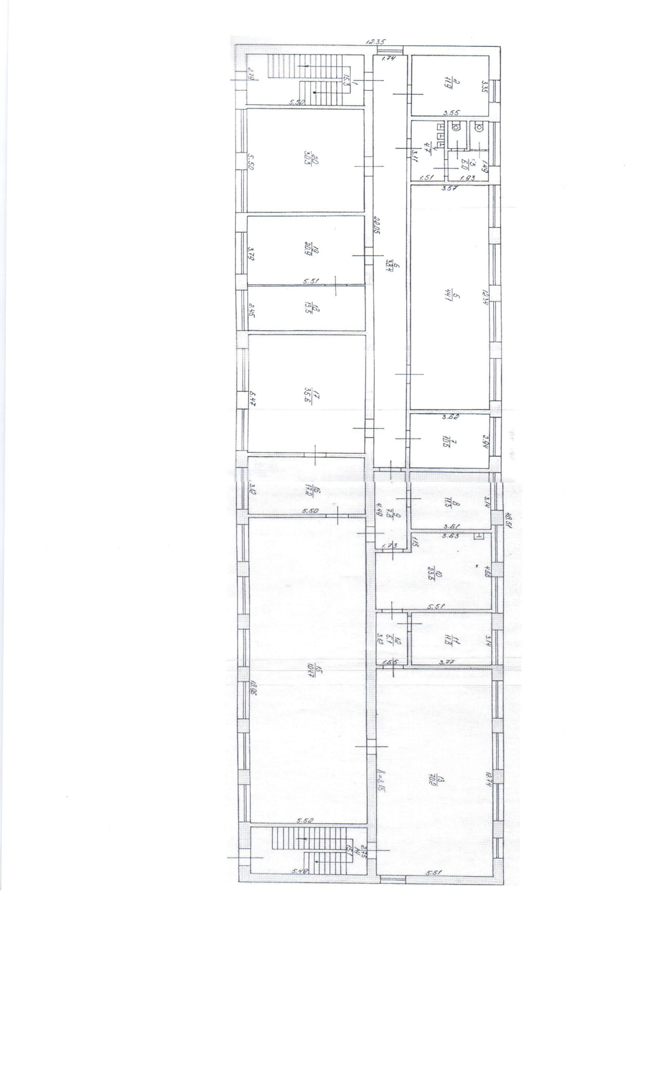

Корпус здания с кадастровым номером 13:23:1007035:41
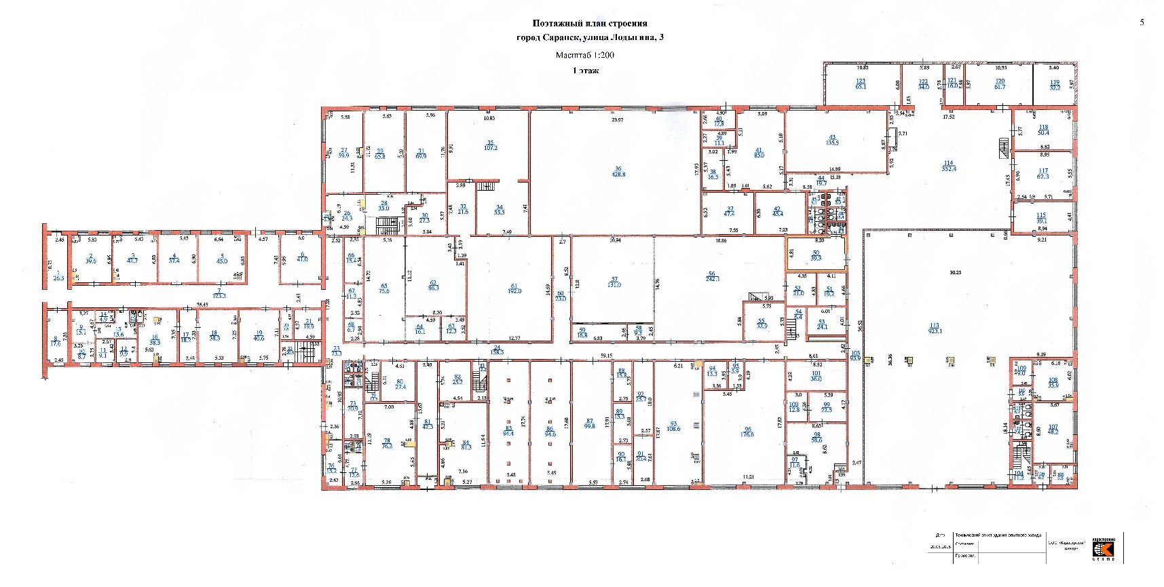

Исполнитель:  Генеральный директор  _______________ «_______________» | Заказчик:  Генеральный директор  АУ «Технопарк - Мордовия»  _______________ /В.В. Якуба/
МП | МП

